Queridas familias:
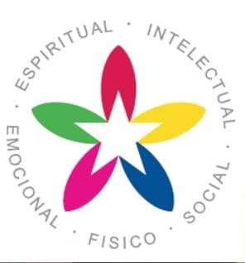
El objetivo como educadores es desarrollar en nuestros estudiantes una mirada integral de la sexualidad humana, considerando los aspectos: físicos, emocionales, sociales, intelectuales y espirituales. Se busca promover que la educación sexual sea veraz, dada a tiempo, con naturalidad, requiere de la familia y educadores acompañar en este crecimiento.
El taller de ESI (Educación Sexual Integral) realizado por el Equipo de Orientación, Docentes, Directivos y Representante Legal quiere ser una contribución a la educación que ustedes familia entregan a sus hijos/as en estos aspectos. Por esta razón, será fundamental el poder contar con el interés y disposición para dialogar lo trabajado con los alumnos. Les compartimos fotos de lo acontecido durante las jornadas de los días miércoles 19 y jueves 20 de octubre.
Es necesario destacar que si su hijo/a les presentan preguntas, es fundamental responder con naturalidad, veracidad y en el momento, entregando la información requerida. Si no pueden contestar, es importante que le diga y haga sentir a su hijo/a que es muy interesante lo que está preguntando y que buscará más información para compartirla con él/ella. No es aconsejable evadir, desatender o desvalorizar las preguntas.
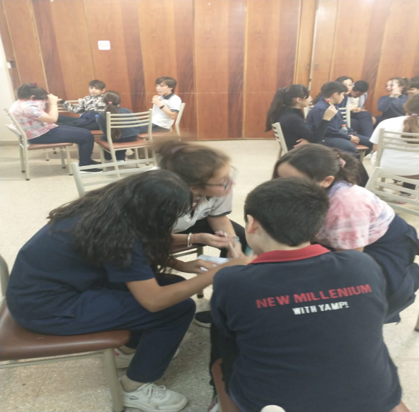
Bendiciones.
